Федеральное государственное бюджетное образовательное учреждение высшего образования
«Саратовский государственный технический университет
имени Гагарина Ю.А.»

Кафедра «Информационно-коммуникационные системы и программная инженерия»

МЕТОДИЧЕСКИЕ УКАЗАНИЯ
по проведению практических занятий
на тему «Работа в MS WORD»
по дисциплине
«Б.1.1.10 Информационные технологии в экономике»
направления подготовки
« 38.03.01 "Экономика"»

Курс 1
семестр 1

Утверждено на заседании кафедры ИКСП
Протокол № от
Зав. кафедрой ИКСП Сытник А.А.
______________
Рекомендовано к использованию
и размещено в ИОС

Саратов 2023
г.

ВВЕДЕНИЕ
Текстовый редактор (процессор) Microsoft Word для Windows изучается студентами 1 курса в рамках дисциплин «Информатика», «Теоретические основы информатики», «Информационные технологии».
Microsoft Office Word 2007 – обновленная версия текстового процессора Microsoft Office Word 2003, объединяющая в себе современные средства форматирования и редактирования текста, с помощью которого можно легко создавать документы любой сложности и систематизировать их.
В Microsoft Office Word 2007 стали доступны такие функций, как возможность защиты документа, преобразования его в разные форматы. С помощью инструментов пакета можно быстро, качественно и красиво изменять внешний вид текста, добавлять в него графические элементы, фигуры, графики и диаграммы, таблицы. С помощью мощных средств редактирования и изменения приложение обеспечивает удобная среда для совместной работы нескольких пользователей над одним документом.
Настоящее пособие призвано помочь студентам в изучении общих принципов работы с текстовыми редакторами и основных возможноcтей MS Word.

ИНТЕРФЕЙС ТЕКСТОВОГО ПРОЦЕССОРА MICROSOFT WORD 2007
Все программы, входящие в пакет Microsoft Office, имеют похожий интерфейс. Во всех программах есть рабочая область, главное меню, строка состояния и ряд других элементов. Рассмотрим интерфейс текстового процессора Microsoft Word 2007 (рис. 1).
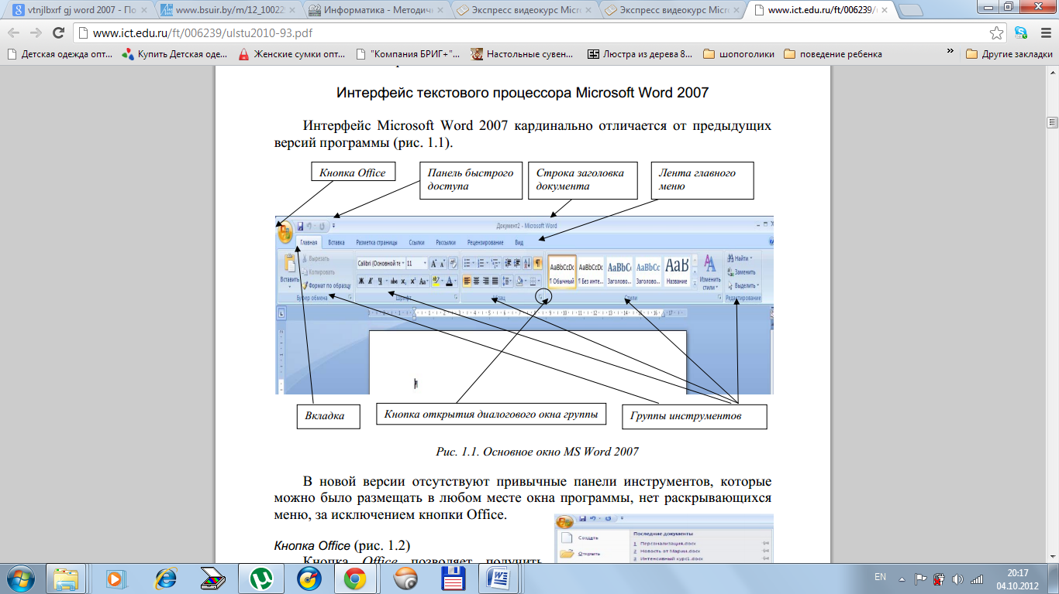
Рис. 1.Общий вид окна MS Word 2007
В изучаемом текстовом редакторе Microsoft Word 2007 отсутствуют привычные панели инструментов, нет раскрывающихся меню, за исключением меню кнопки Office.
Кнопка Office 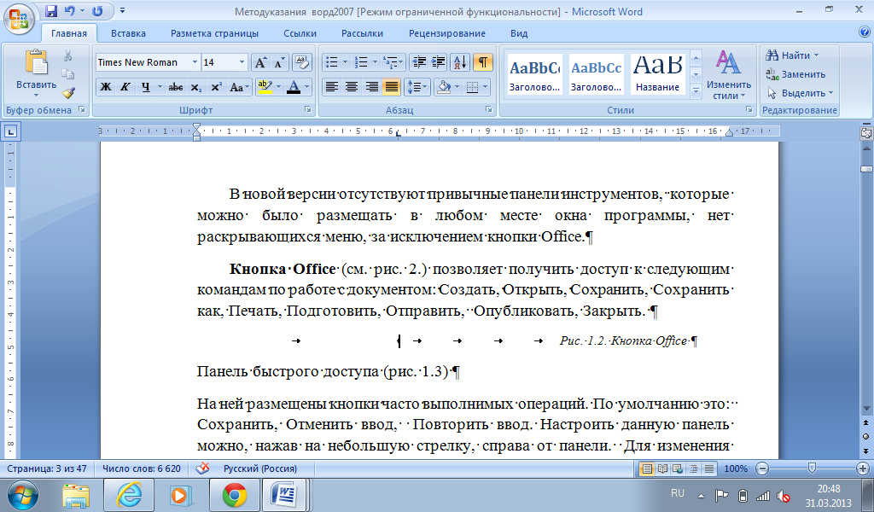(рис. 2) позволяет получить доступ к командам по работе с документом: Создать, Открыть, Сохранить, Сохранить как, Печать, Подготовить, Отправить, Опубликовать, Закрыть.
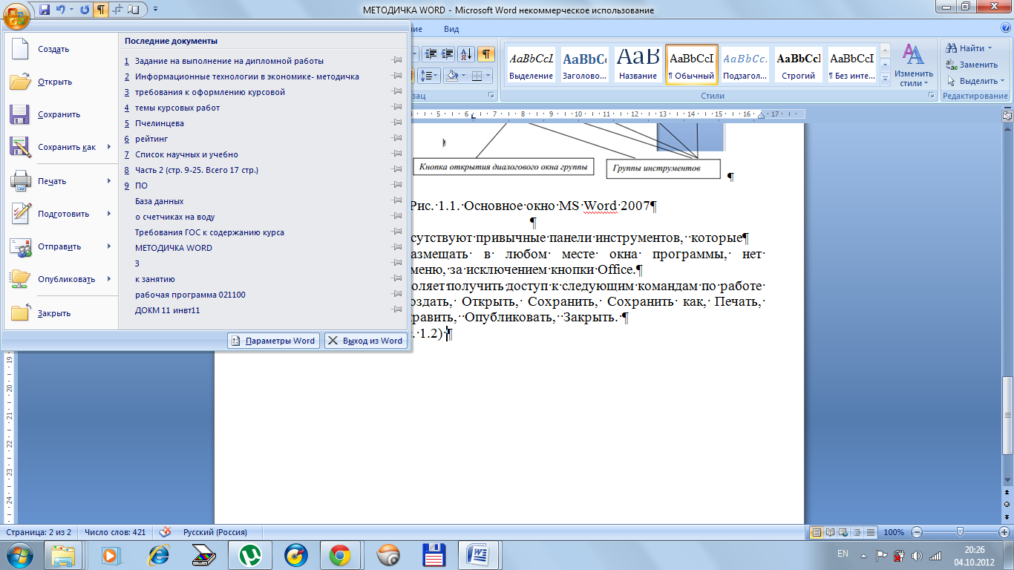
Рис. 2. Кнопка Office
Панель быстрого доступа (рис. 3)
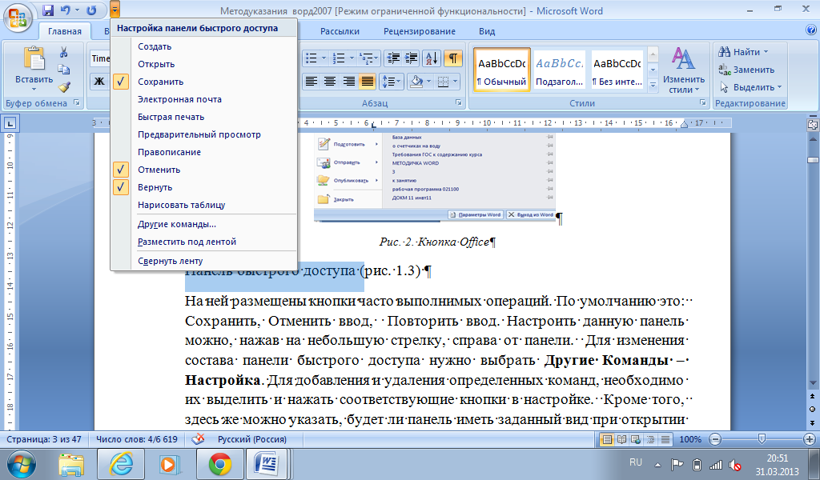
Рис. 3. Меню Настройки панели быстрого доступа
На ней размещены кнопки часто выполняемых операций. По умолчанию установлены: Сохранить, Отменить ввод, Повторить ввод. Для изменения состава панели быстрого доступа нужно выбрать Другие Команды – Настройка (предварительно нажав на небольшую стрелку, справа от панели).
Каждой команде можно назначить сочетание клавиш Настройка-Настройка клавиатуры, для изменения – Новое сочетание клавиш. При этом можно сохранить изменения либо для всех документов (шаблон Normal.dot), либо только для открытого в данный момент в окне текстового редактора.
  - Главное меню
В верхней части окна расположена лента главного меню, состоящая из пунктов: Главная, Вставка, Разметка страницы, Ссылки, Рассылки, Рецензирование, Вид.
Выбрав на ленте какую-либо вкладку, получим необходимые инструменты, представленные в виде значков. Кнопки подпунктов меню сгруппированы по функциональным признакам.
На панели вкладок вынесены наиболее часто используемые кнопки. Если нужной кнопки не оказывается на панели, то, нажав на небольшую стрелку в правом нижнем углу определенной группы, можно получить доступ к диалоговому окну, содержащему все команды данной группы. При этом изначально показывается всплывающая подсказка, которая информирует о предназначении инструментов (рис. 4).
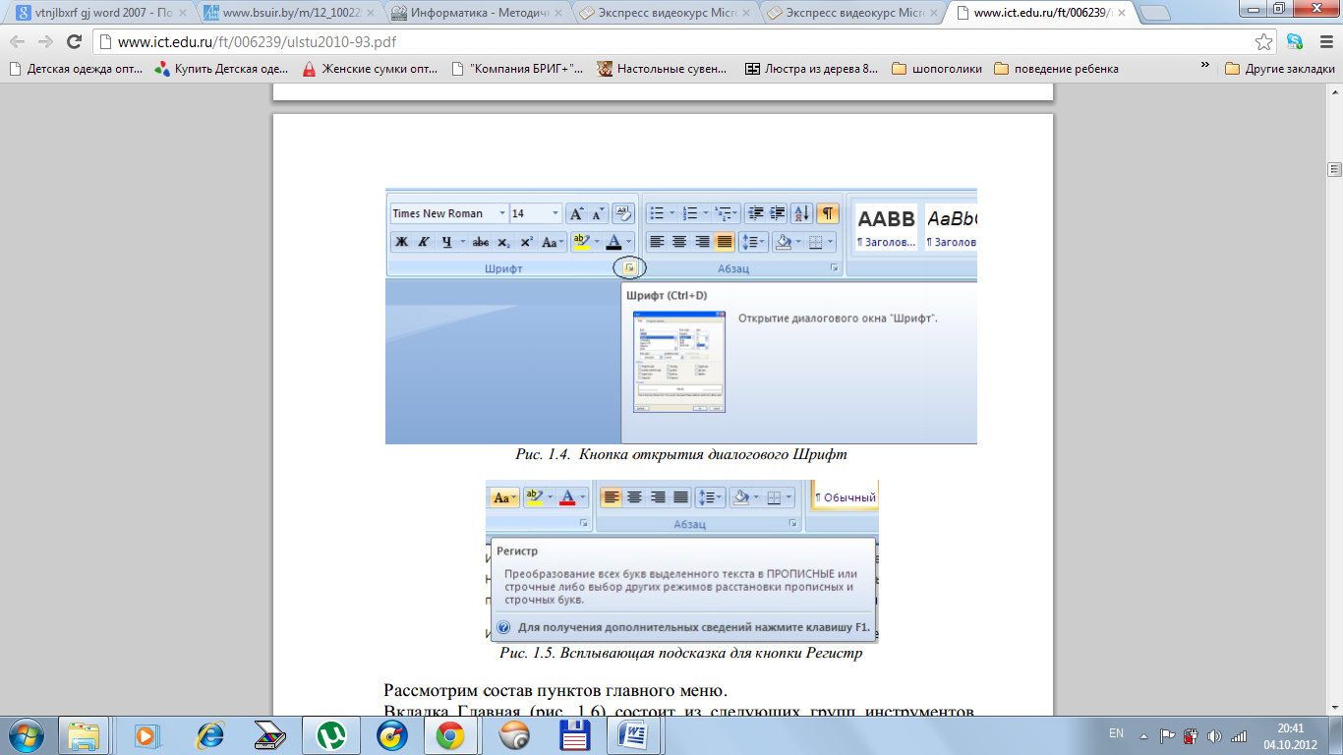
Рис. 4. Кнопка открытия диалогового Шрифт
Рассмотрим состав пунктов главного меню.
Вкладка Главная (рис. 5) состоит из следующих групп инструментов, позволяющих осуществлять форматирование в документе:
- буфер обмена (позволяет осуществлять копирование, вставку, специальную вставку, удаление, формат по образцу фрагментов текста);
- шрифт (позволяет задавать разнообразные параметры шрифта и его заливки),
- абзац (позволяет форматировать текст документа, создавать списки, делать сортировку);
- стили (позволяют задавать разнообразные параметры стилей текста, параметров страниц от рукописного стиля до изысканного стиля);
- редактирование (поиск, замена, переход и выделение слов, выражений в документе).
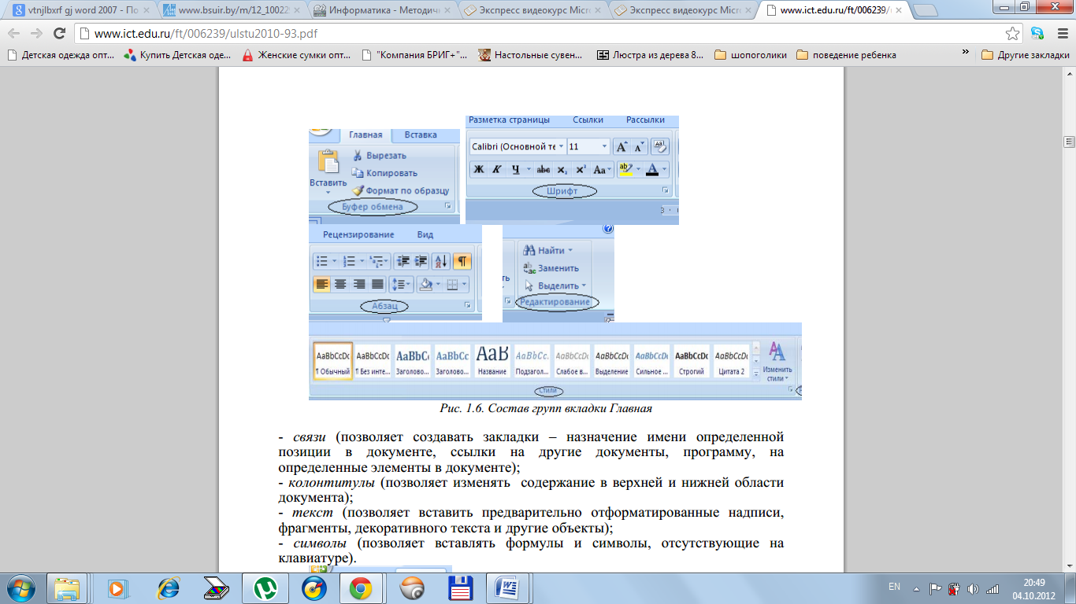
Рис. 5. Состав групп вкладки Главная

Вкладка Вставка (рис. 6) состоит из следующих групп, позволяющих осуществлять вставку в документ различных элементов:
- страницы (позволяет вставлять страницы, разрывы в нужном месте документа);
- таблицы (позволяет создать таблицу нужных параметров, воспользоваться заготовкой или вставить таблицу Excel);
- иллюстрации (позволяет вставлять рисунка, клипы, фигуры, диаграммы и объекты SmartArt);
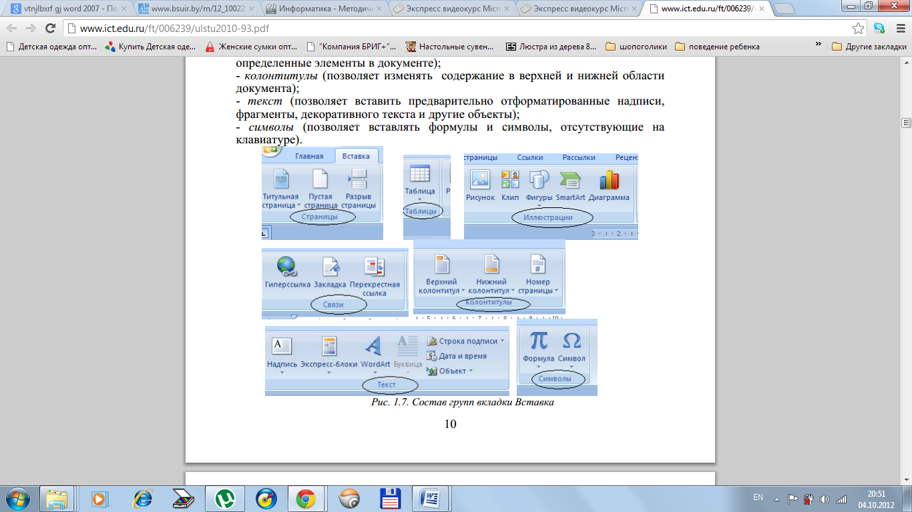
Рис. 6. Состав групп вкладки Вставка
Вкладка Разметка страницы (рис. 7) состоит из следующих групп:
- темы (изменение общего вида всего документа, в том числе, цветов, шрифтов, эффектов);
- параметры страницы (выбор размеров полей, ориентации и размера бумаги, распределение такса по двум и более колонкам, добавление в документ разрыва страницы раздела или колонки, добавление номеров строк, включение режима расстановки переноса);
- фон страницы (вставка скрытого текста позади содержимого страницы, изменение цвета фона, границы страницы);
- абзац (изменение отступов и интервалов текста);
- упорядочить (размещение и редактирование выделенного объекта на странице).
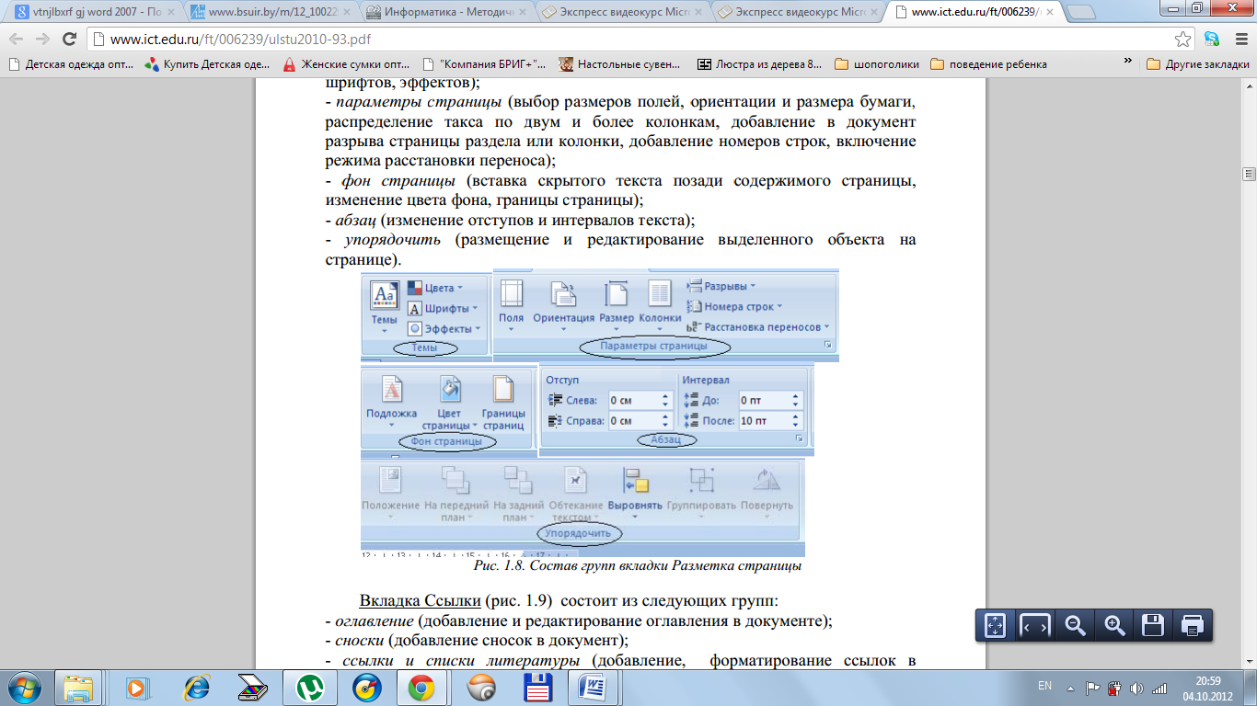
Рис .7. Состав групп вкладки Разметка страницы
Вкладка Ссылки (рис. 8) состоит из следующих групп:
- оглавление (добавление и редактирование оглавления в документе);
- сноски (добавление сносок в документ);
- ссылки и списки литературы (добавление, форматирование ссылок в документе и списка литературы);
- названия (добавление названия к рисунку или другому объекту вставка, редактирование списка иллюстраций, добавление перекрестных ссылок);
- предметный указатель (составление и редактирование списка ключевых слов с указанием номеров страниц, где они находятся);
- таблица ссылок (составление и редактирование таблицы ссылок).
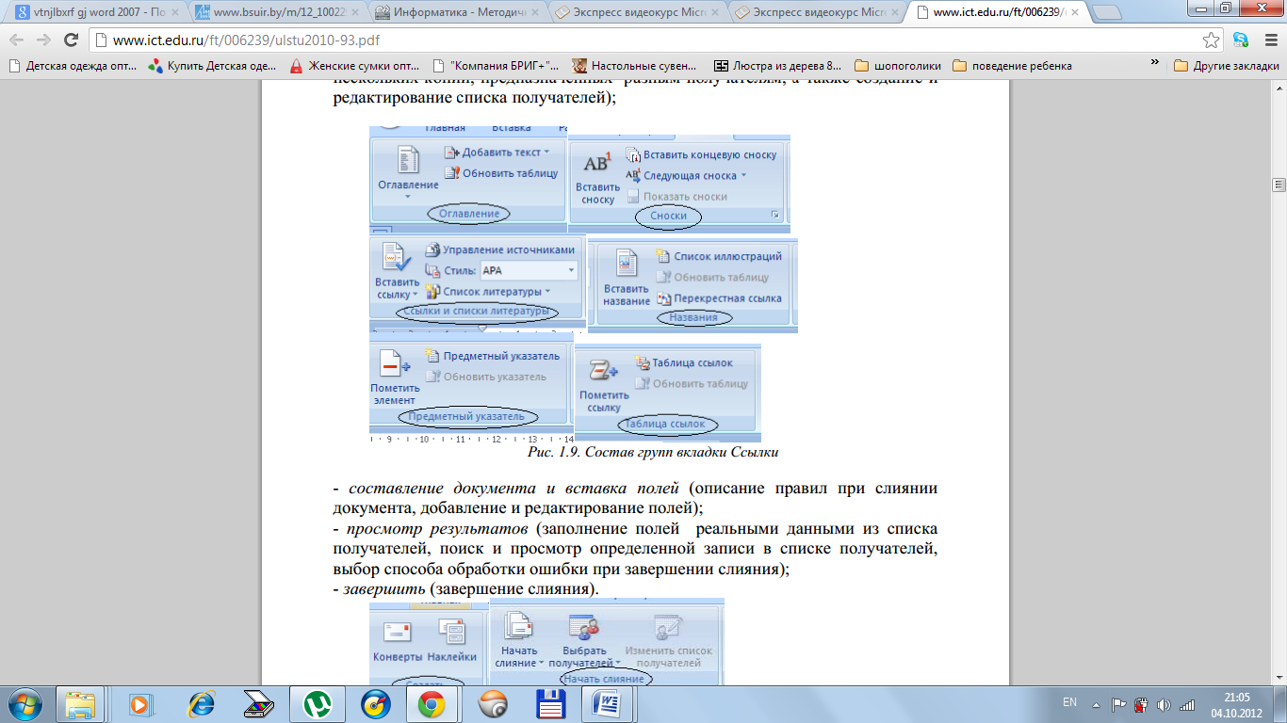
Рис. 8. Состав групп вкладки Ссылки
Вкладка Рассылки (рис. 9) состоит из следующих групп:
- создать (создание и печать конвертов, наклеек);
- начать слияние (запуск процесса слияния для создания бланка письма, который используется для печати или отправки по электронной почте нескольких копий, предназначенных разным получателям, а также создание и редактирование списка получателей);
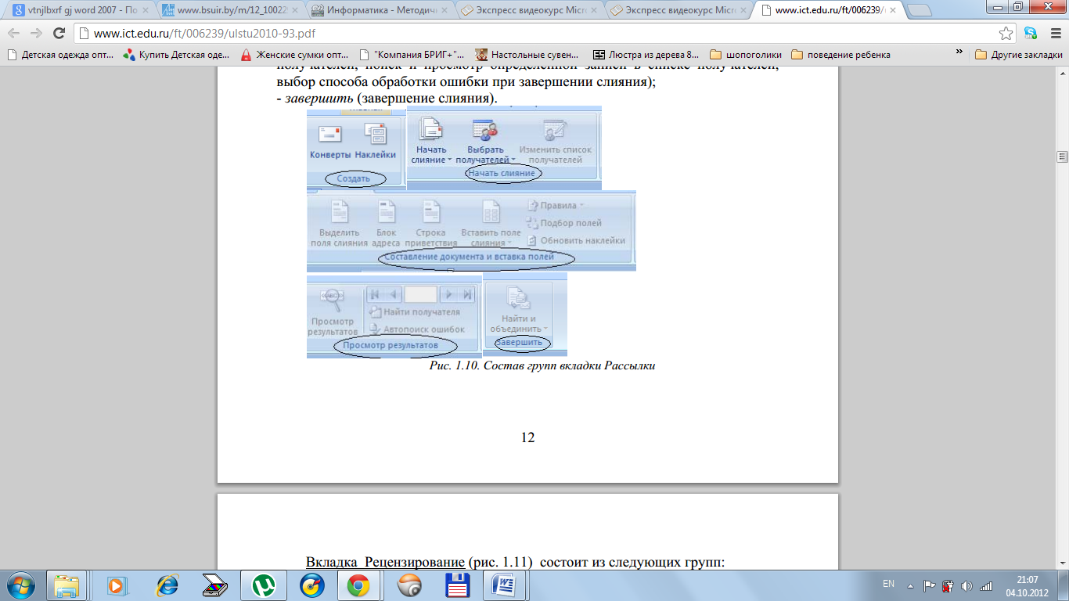
Рис. 9. Состав групп вкладки Рассылки
Вкладка Рецензирование (рис. 10) состоит из следующих групп:
- правописание (проверка орфографии, грамматики, использование справочников, подбор синонимов, перевод выделенного текста на другой язык, а также подсчет числа слов, абзацев и строк в документе);
- примечание (добавление и редактирование примечания к выделенному фрагменту документа);
- отслеживание (отслеживание всех изменений внесенных в документ);
- изменения (принятие или отклонение внесенных изменений в документ при рецензировании);
- сравнить (сравнение или объединение нескольких версий документа и выбор документа для отображения);
- защитить (настройка ограничение доступа к данному документу).
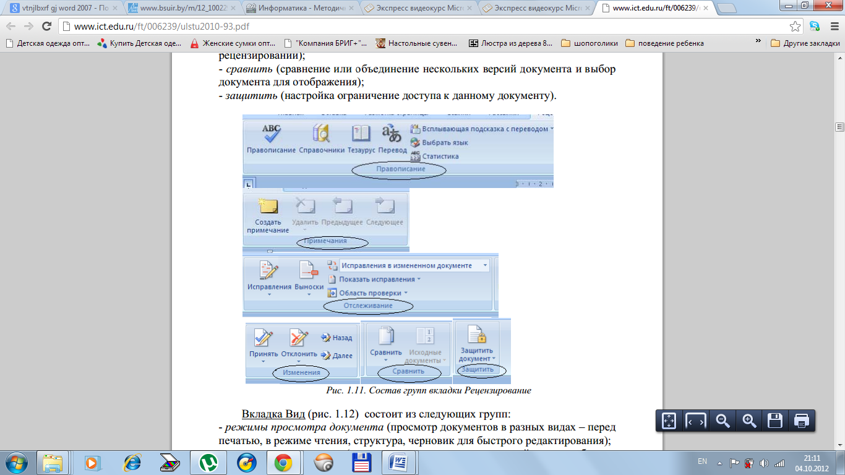
Рис. 10. Состав групп вкладки Рецензирование
Вкладка Вид (рис. 11) состоит из следующих групп:
- режимы просмотра документа (просмотр документов в разных видах – перед печатью, в режиме чтения, структура, черновик для быстрого редактирования);
- показать или скрыть (дополнительные элементы настройки для работы с документом);
- масштаб (изменение масштабы документа);
- окно (открытие нового окна, упорядочивание и управление открытыми окнами, разделение текущего окна на два окна для одновременного просмотра разных частей документа);
- макросы (работа с макросами в документе).
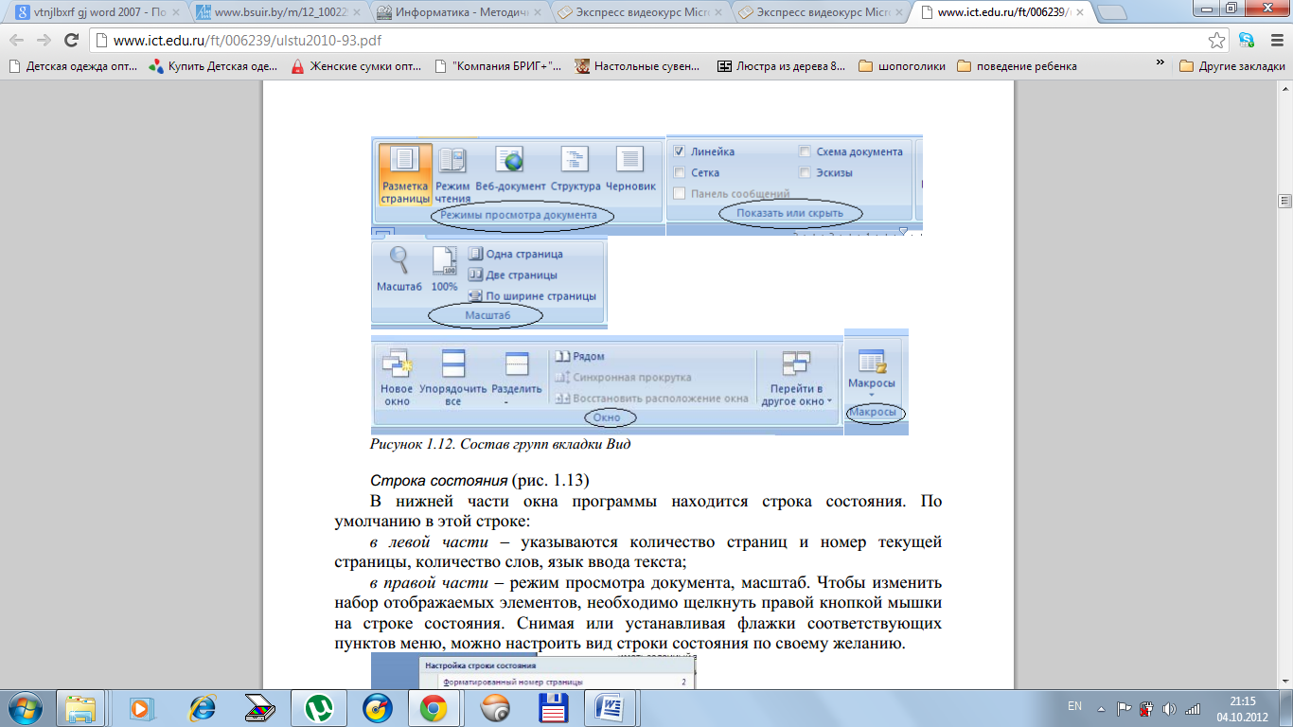
Рисунок 11. Состав групп вкладки Вид

Часть 1. «Создание и Оформление документации в текстовом процессоре MS Word 2007»
Задание 1. Оформить текст по образцу, как на рис.1
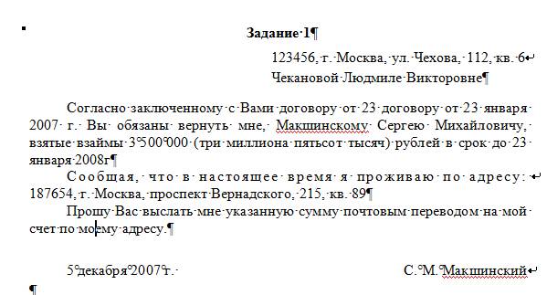
Рисунок 1. Текст задания 1

Задание 2. Требуется оформить по образцу заданную таблицу (рис. 2) и таблицы по вариантам. Варианты берутся по последней цифре зачетки.

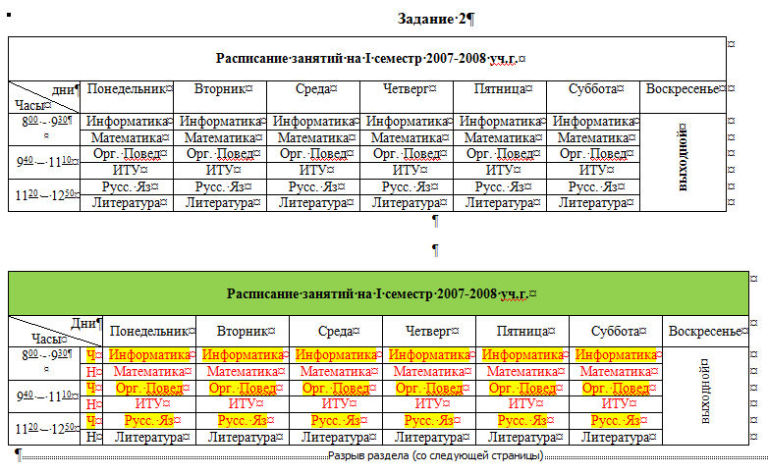
Рисунок 2. Образец таблицы задания 2

Вариант 0

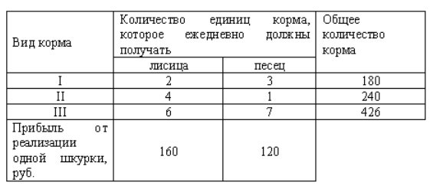
Вариант 1

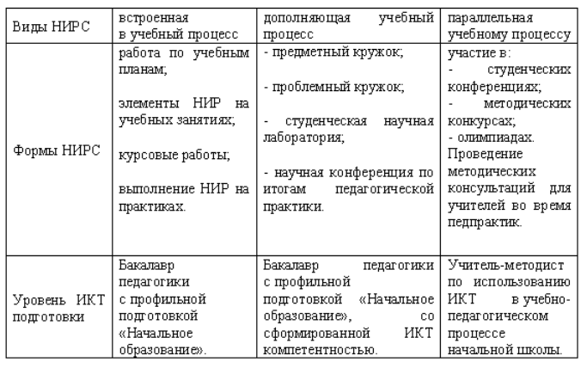

Вариант 2

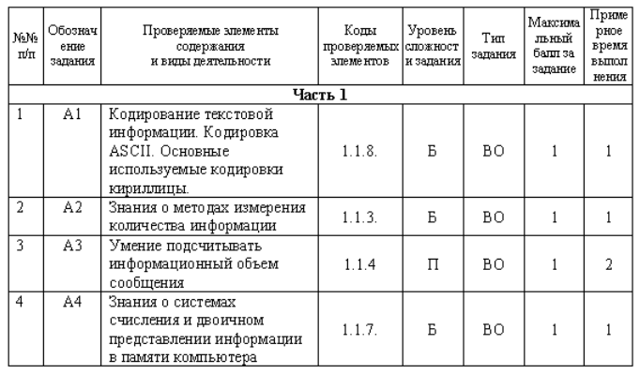

Вариант 3

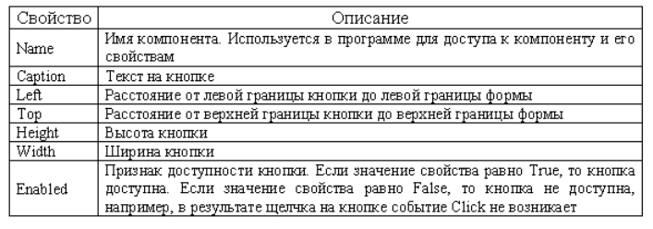

Вариант 4

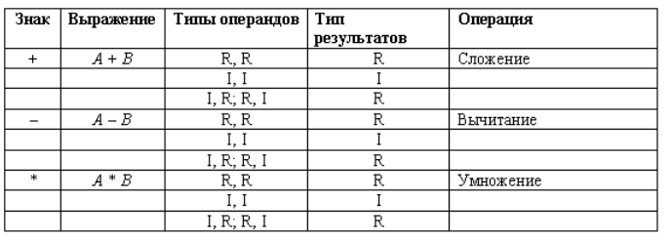

Вариант 5

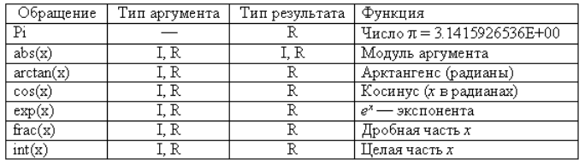

Вариант 6

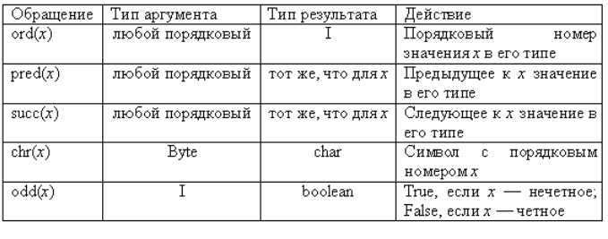

Вариант 7

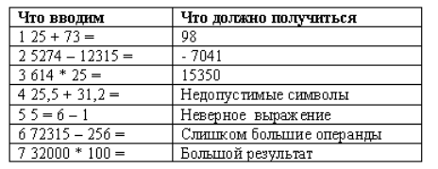

Вариант 8

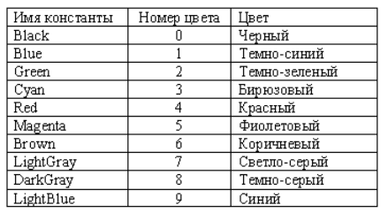

Вариант 9

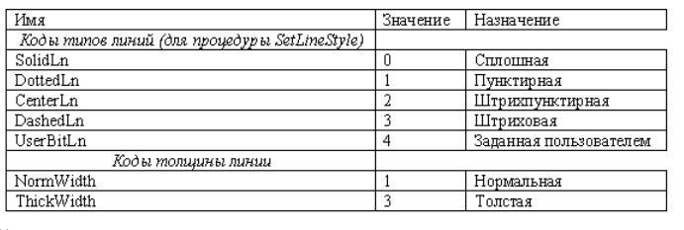

Задание 3 Выполнить задания (рис.3 и рис. 4), используя сортировку и автоматический подсчет значений чисел в столбце таблицы по вариантам. Варианты берутся по последней цифре зачетки.

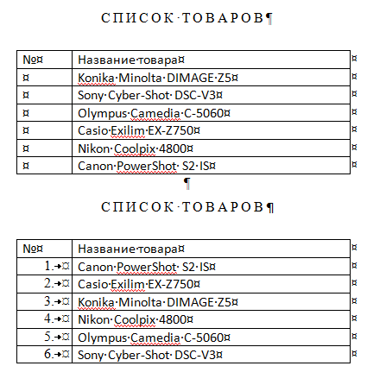
Рисунок 3. Образец задания для отработки сортировки и автоматической расстановки нумерации
Вариант 0
Разработайте таблицу (рис. 4). В ячейки строки «Всего доходов» и «Всего расходов» ввести формулы, вычисляющие сумму значений ячеек соответствующего столбца
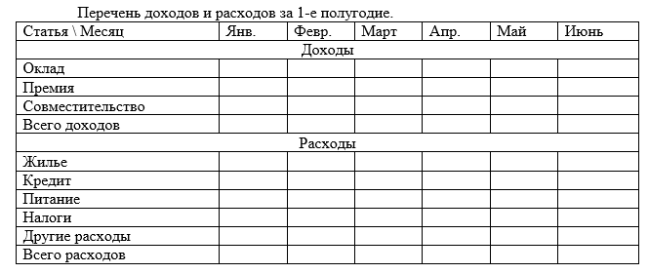
Рисунок 4. Таблица для разработки
Вариант 1
Разработайте таблицу в Word
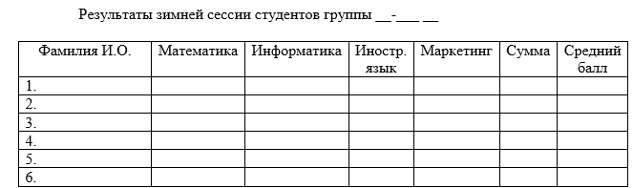
В столбцах «Сумма» и «Средний балл» должны быть введены соответствующие формулы.

Вариант 2
Разработайте таблицу в Word

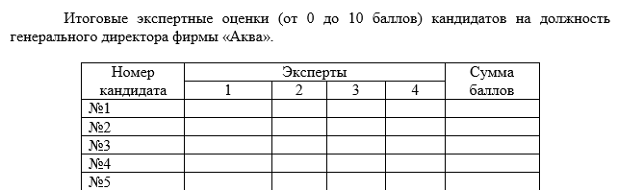
В столбце «Сумма баллов» вставить формулу вычисления баллов набранных кандидатами.

Вариант 3
Разработайте таблицу в Word

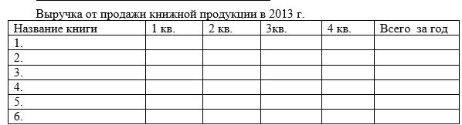
В строке «Всего за год» должны быть записаны соответствующие формулы
Вариант 4
Разработайте таблицу в Word
Изменение курса валют за период 1 по 5 марта 2015г
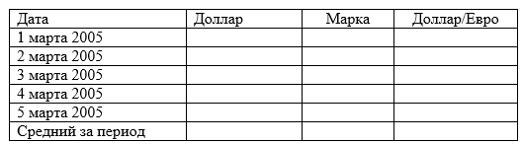

В столбце «Доллар/Евро» должна быть формула для вычисления отношения курсов доллара и марки в соответствующей строке. В строку «Средний за период» вводятся формулы для вычисления среднего значения в столбце,

Вариант 5
Разработайте таблицу в Word
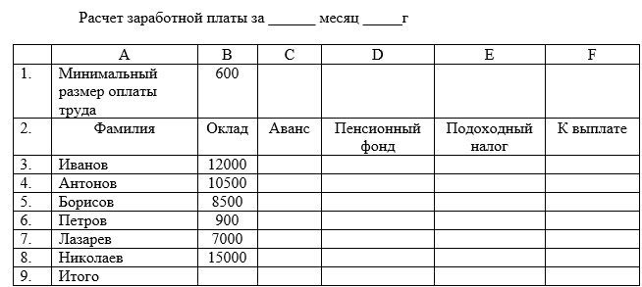
Произвести расчет незаполненных граф следующим образом:
- аванс составляет 40% от оклада;
- отчисления в пенсионный фонд равны 1% от оклада;
- подоходный налог составляет 12% от разницы между окладом, отчислениям в пенсионный фонд и минимальным размером оплаты труда;
- последняя графа равна разнице межу окладом и всеми удержаниями.

Вариант 6
Разработайте таблицу в Word
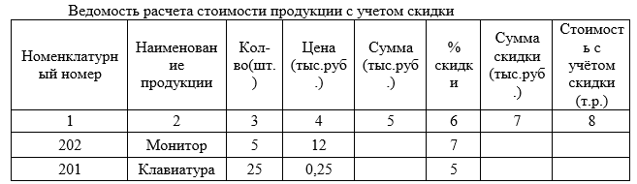
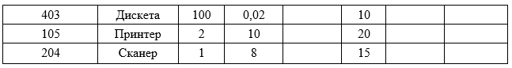

Расчетная формула: гр.5=гр.3*гр.4; гр.7=гр.5*гр.6/100; гр.8=гр.5-гр.7

Вариант 7
Разработайте таблицу в Word

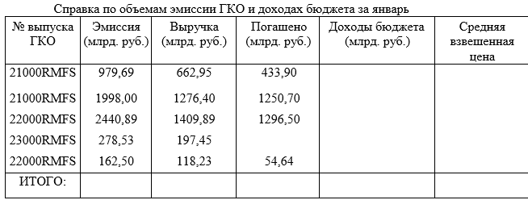

Выполнить все необходимые расчеты следующим образом • графа «Доходы бюджета» = графа «Выручка» — графа «Погашено», • графа «Средняя взвешенная цена» = графа «Выручка» / графа «Эмиссия» * 100.

Вариант 8
Разработайте таблицу в Word
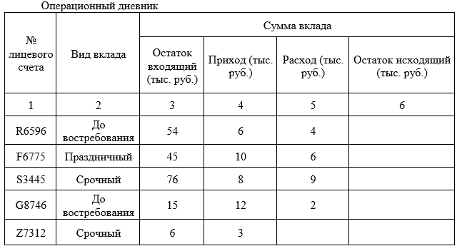

Расчетная формула: гр.6 = гр.З + гр.4 — гр.5.

Вариант 9
Разработайте таблицу в Word
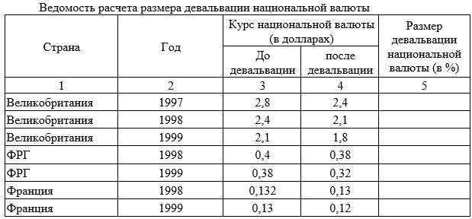

Расчетная формула: гр.5 = (гр.З — гр.4) * 100/ гр.З

Задание 4. Создайте документы, в котором используются графические объекты. Сгруппируйте объекты.
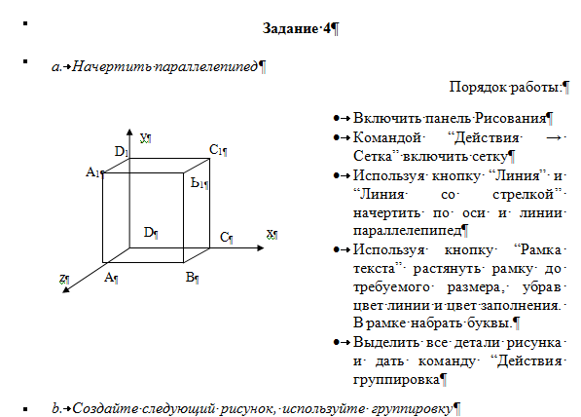
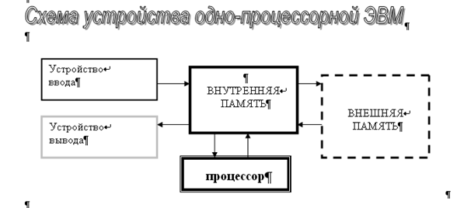

Задание 5. Наберите формулы (рис. 6). При наборе использовать в задании 5а –пункт меню «Вставить новую формулу», а для заданий 5б и 5в - редактор формул «Microsoft Equation 3.0»

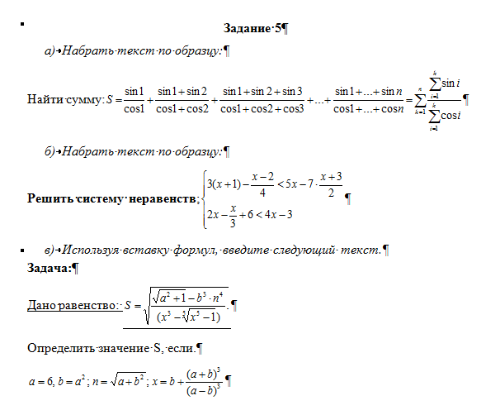
Рисунок 6. Образец формул

